**«Аудан жастарының (Neet. Пробация қызметінде есепте, наркологиялық есепте тұрған, күнкөріс жағдайы төмен отбасылардан шыққан жастардың) әлеуметтік, экономикалық, құқықтық, психологиялық дамулары үшін мүмкіндіктер жасау бойынша іс-шаралар өткізу» жобасының**

**АҚПАРАТЫ**

**Жамбыл ауданы**

**ЖАМБЫЛ ОБЛЫСЫ, ЖАМБЫЛ АУДАНЫ, Б. МОМЫШҰЛЫ МЕКТЕП-ГИМНАЗИЯСЫНДА, МЕКТЕП ОҚУШЫЛАРЫМЕН ПСИХОЛОГИЯЛЫҚ ЖӘНЕ ЭКОНОМИКАЛЫҚ САУАТТЫЛЫҚ БОЙЫНША КЕЗДЕСУ ӨТКІЗІЛДІ.**

"Жамбыл ауданы әкімдігінің ішкі саясат бөлімі" коммуналдық мемлекеттік мекемесінің әлеуметтік тапсырыс аясында **«**Жамбыл облысы **«**Қазақстан студенттерінің Альянсы» жастар қоғамдық бірлестігінің ұйымдастыруымен **«Аудан жастарының (Neet. Пробация қызметінде есепте, наркологиялық есепте тұрған, күнкөріс жағдайы төмен отбасылардан шыққан жастардың) әлеуметтік, экономикалық, құқықтық, психологиялық дамулары үшін мүмкіндіктер жасау бойынша іс-шаралар өткізу»** әлеуметтік жобасының аясында 2019 жылдың Жамбыл облысы, Жамбыл ауданы, Аса ауылы, 16-қазан күні, Б. Момышұлы мектеп-гимназиясында аудан жастарының сауаттылығын арттыру, оларға әр-түрлі салада көмек көрсету мақсатында мектеп оқушыларына психологиялық және экономикалық сауаттылық бойынша кездесу өтті.

Кездесу барысында оқушылармен қазіргі тағда қандай психологиялық ауытқуларға ұшыраулардан сақтануға және экономикалық сауаттылық барысында сөз қозғалды. Оқушылар тарапынан әртүрлі сұрақ қойылып, олардың қатарында «Бизнес бастау үшін ең маңызды қасиет?» деген сынды сұрақтар қойылды.Және қазір кәсібін жаңадан бастап жатқан кәсіпкерлерге түрлі көмектер көрсетіліп жатқаны жайлы ескертіліп айтып өтілді.

Шараға мектеп оқушылары мен мекеме ұжымы қатысты.

Іс-шараға жалпы саны 15 адам қатысты.

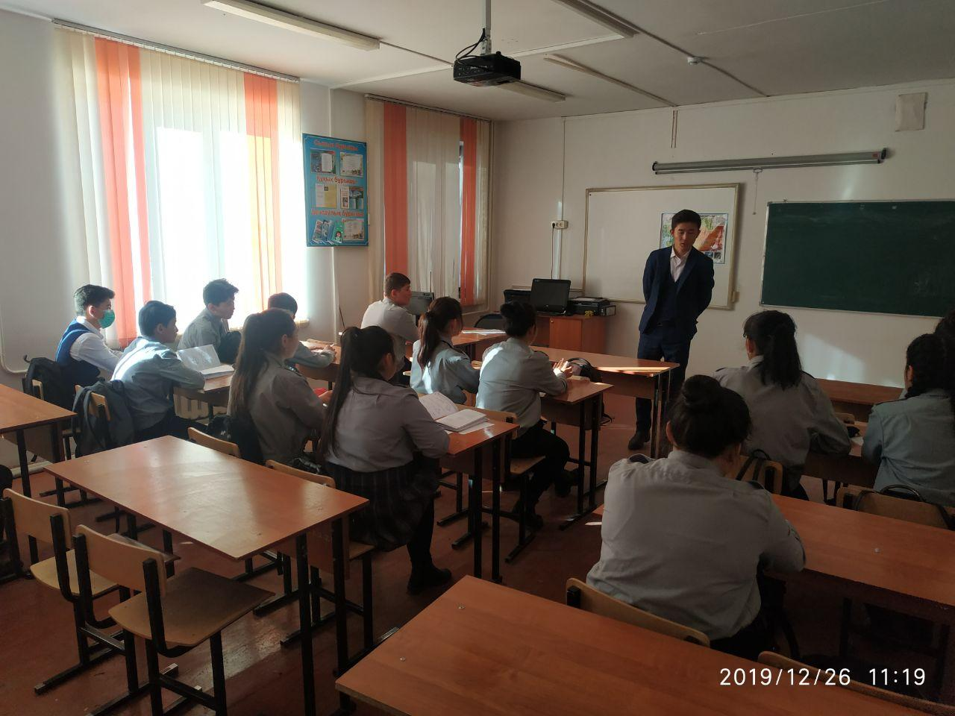

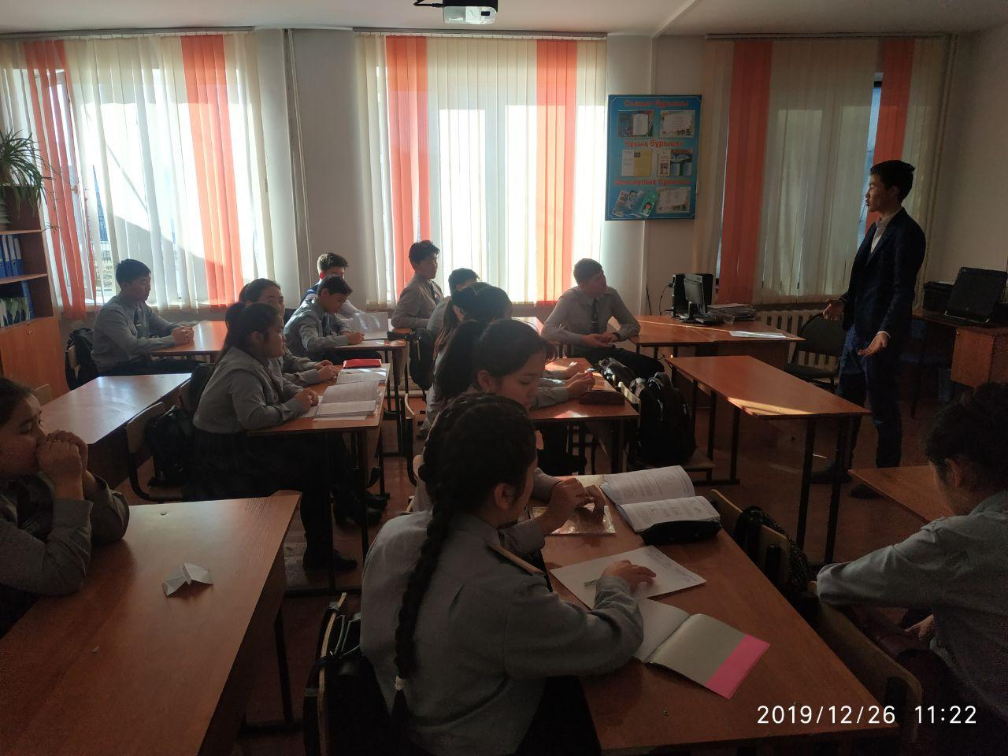

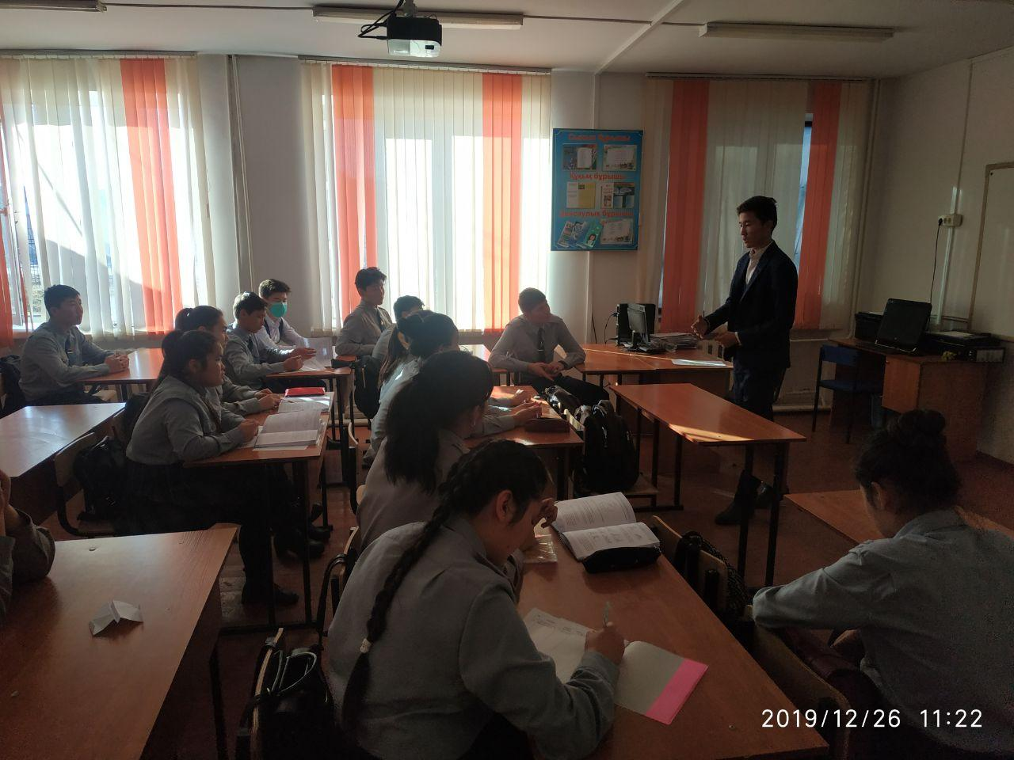



Төраға К. Муратбаев